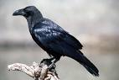
LA SET DEL CORB

Era un dia calorós . Un corb sentia molta set. Va volar a la recerca d'aigua .
Va arribar a un jardí. Va veure a una gerra d'aigua . Però hi havia molt poca
aigua . El seu bec no podia aconseguir- la.
El corb és molt savi. Va veure algunes pedres prop de la gerra . Va
recollir els còdols d'un en un , i va caure a la gerra . L'aigua va pujar de nivells
ara el bec del corb podria arribar a ella . Va agafar l'aigua i volar .

Khushvir Singh

El pianista
Hi havia una pianista que es deia Roldós li agradava molt caminar .Un dia en Jordi va fer un llarg passeig .Va fer una tarda temperada, de vent de garbí. , lleugerament tocada d’aquell color de rosa dens que té la compota de codony que és una de les compotes més exquisites que és poden presentar a taula…
Temperatura molt amable.
Alaran Bolaji

El pare sense cap ( llegenda Colombiana )

Va ser un frare qui va defensar els indígenes seguint els principis de Fray Bartolomé de las Casas.
El seu assassinat va ser horrible, el van decapitar segons dades obtingudes, un cap de frare va rodar des de l'església fins a la Costa del Llac en les aigües va desaparèixer i d'aquí la popularització "L'aigua se'l va empassar".
Després d'això es va originar en les mateixes aigües un vents molt forts que va donar origen a una onada que va devastar al poble, després d'un temps els supervivents van començar a construir els seus humils “ranchitos” fins a aconseguir construir el poble, el qual va ser l'escenari de les aparicions del frare, qui va aparèixer com el van assassinar d'aquí el seu nom "El pare sense cap".
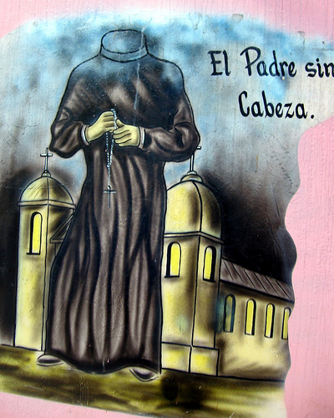
Així doncs, aquesta ànima en pena es passejava per les esglésies i es passava les nits donant voltes pel poble, i el Dissabte de Glòria es passejava pels túnels que comunicaven als soterranis de la Catedral de Lleó. També es passejava pels carrers i entrava a les escoles de monges i les espantava.
A les nits se sent un senyor cridant i una senyora diu que el va veure jugant a bàsquet amb el seu cap!
Michelle González
-------------------------------------------------------
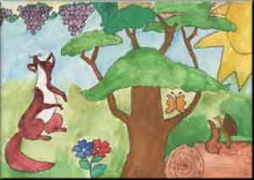
La guineu i el raïm
Una guineu que caminava per un camí sec i polsós va alçar els ulls i va veure un penjoll de raïm madur que sobresortia per damunt d'una tanca. Tenia uns grans tan grossos que semblava que estiguessin a punt d'esclatar, i la brisa escampava la dolça flaire de la fruita pels prats.
<<Aquest raïm deu estar per llepar-se'n els bigotis>> ,va pensar la guineu. De manera que va agafar impuls i va saltar tant com va poder, però el raïm continuava penjant lluny del seu abast. Sense desanimar-se, va agafar més embranzida i va saltar més enlaire, però tampoc no va arribar fins al penjoll. Encara ho va provar unes quantes vegades més, però finalment es va convèncer que no hi tenia res a fer i es va dir:
<< aquest raïm no sembla gaire madur ; de fet, són uns grans verds i escarransits. No val la pena que m'hi encaparri;per què hauria de perdre el meu temps en un raïm tan àcid com aquest?>>.
I així, amb el cap ben alt, la guineu es va allunyar caminet avall.
Quan la guineu no les pot haver, diu que són verdes.

SUKHVIR SINGH
-----------------------------------------------------------------------------------------------------------------------

LA TORTUGA I ELS SEUS AMICS
La tortuga era un animal gandul, cobdiciós i avar. Tenia molts amics i un amic seu volia celebrar el seu aniversari i va invitar la tortuga. El dia d'aquest aniversari la tortuga hi va anar amb els seus altres amics.
Quan van arribar a a la festa el cambrer va preguntar:
-Com et dius?
-Em dic Tothom- va contestar la tortuga.
-Em dic Gos- va dir el gos.
-Em dic Conill- va dir el conill...
Quan era l'hora de menjar, el cambrer va donar menjar en un plat per tots els amics (tortuga, gos, conill....), i van preguntar tots alhora:
- De qui és aquest menjar?
- És per tothom- va respondre el cambrer.
La tortuga diu doncs: si el menjar és per tothom és meu per què m'ha dit el meu nom.
Així la tortuga s'ho va menjar tot sol i va pesar molt fins que no va poder caminar.
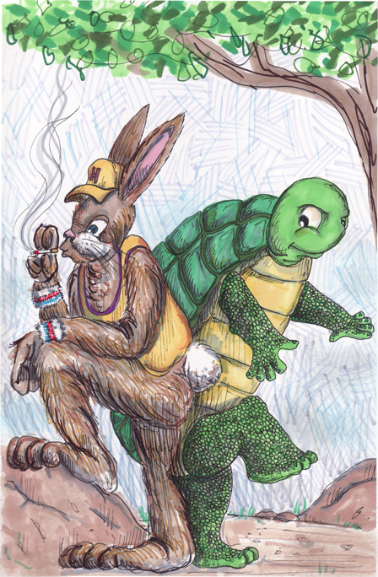
Olayemi Alaran

LA LLORONA
fa molts temzs hi havia una dona equatoriana que vivia en un poble que es deia CARMEN .
la dona no tenia fills . UN DiA van picar a la seva PoRTA I quan va obrir , va veure una caixa amb un nen petit a dintre .
la dona es va quedar el nen molts temps , PERò el nen plorava i plorava tota la estona, LA dona es va enfadar molt amb el nen i li va dir :
- SI tornEs a plorar t'ofego !
EL nen va tornar a plorar, La dona el va portar al riu i el va ofegar . . .
A LA matinada segÜent , van picar a la seva porta i lI van dir :
- el teu fill ha apareGut OFEGAT Al riu . la dona PENEDIDA, va
comenÇAR a plorar. desprÉs va anar al riu, es va ASseure en una
PedrA i va plorar dia i nit , dia i nit.
al caP de poc tems , va ser atropellada per un cotxe .
L´ESPERIT D' ELLA seguIa ploranT en aquella pedra .
quan VA FER UN ANY DE LA SEVA MORT, A LA VORA del riu es van
tornar a reunir l ´ ESPERIT del seu fill i de la mare. JunTs VAN
plorar. . .
aLLÀ S'HI VA DESENCADENAR una gran tormenta . hI VAN haver
inundacions molts grans, molta gent ES va morIR , les finques ES
VAN INUNDAR , la casa de la dona va CAURE . . .
la gent d'ALLÀ creU que Quan HI HA TEMPORALS sÓn Els espiriTs de
la mare I del nen, que s'AjuntEn PER plorar la seva desgrÀcia . . .
by : (((nito)))
jEFERSON

